Лабараторная работа №03. НБИбд-02-24

Подготовил

Ниязов Санджар

Содержание

# 1 Цель работы

Целью работы является оформление отчетов с использованием Markdown

# 2 Выполнение лабораторной работы

1 Выполнения git pull см рис.1 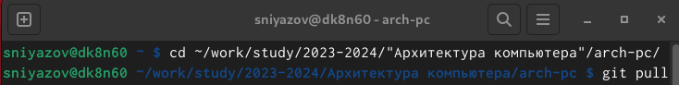

2 Выполнил make рис 2. 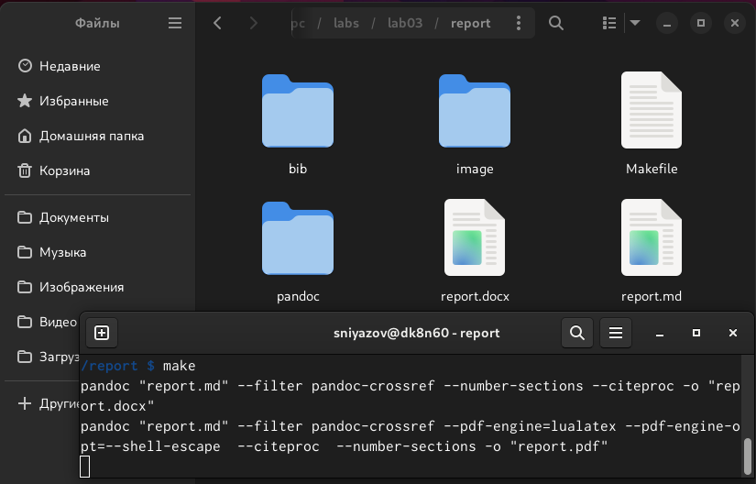

3 Удаления файлов рис3. make clean

4 Открыть файл report.md рис4. 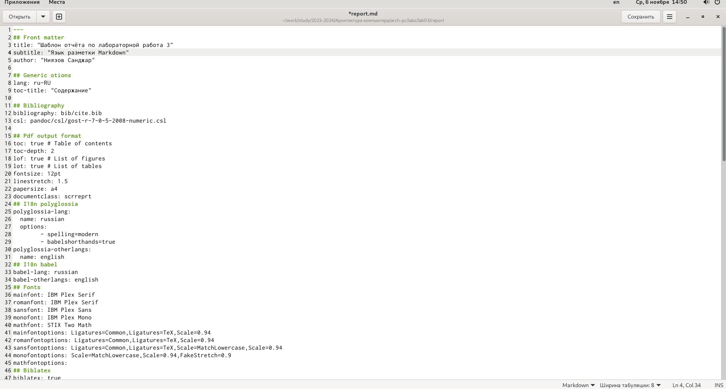

5 Загрузить файлы в гитхаб рис5. 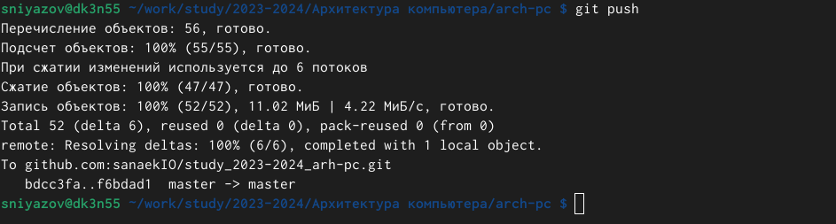

6 Выполнить самостоятельную работу рис7. 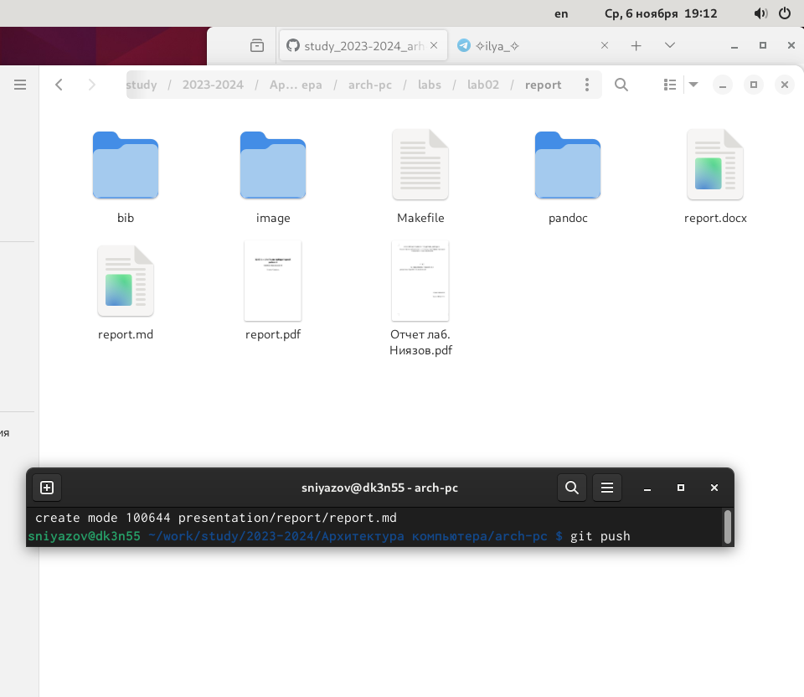

# 3 Выводы

Я научился формировать отчеты и компилировать их с использвованием Makefile